Logos

Onglet autosurveillance du cahier de vie
Pour les agglomérations d’assainissement de taille ≥ 200 EH et < 2 000 EH

Agglomération d’Assainissement
Nom Agglomération | N° Sandre : XXXXXXXXXXXX

Système de collecte
Nom Système de collecte | N° Sandre : XXXXXXXXXXXX
Système de traitement des eaux usées
Nom STEU | N° Sandre : XXXXXXXXXXXX

Date de démarrage de l’autosurveillance : mois et année
(date de validation du dispositf d’autosurveillance et de fourniture des données pour la même configuration de la station)

REMERCIEMENTS
La Direction de l’Eau et de la Biodiversité remercie les membres du groupe de travail qui ont contribué à l’élaboration du présent modèle de manuel d’autosurveillance :

Prénom, NOM | Organisme

OÙ TROUVER CE DOCUMENT ?

Ce modèle de manuel d’autosurveillance est disponible dans le paragraphe « II – Textes techniques relatifs à l’assainissement collectif » de la partie « Recueil de textes » du site dédié à l’assainissement mis en place par la Direction de l’Eau et de la Biodiversité :

http://assainissement.developpement-durable.gouv.fr/recueil.php

La présente version du modèle a été publiée en XXXX 2012.

Des mises à jour de ce document seront réalisées régulièrement sur le site dédié à l’assainissement collectif. Nous vous invitons à vérifier sur le site que vous disposez bien de la plus récente version du document.
Nature de ce document

Le manuel d’autosurveillance doit présenter le système d’assainissement de l’agglomération et son dispositif d’autosurveillance.

Il doit permettre :
- d’identifier les ouvrages concernés (système de collecte, système de traitement) et les intervenants (communes, maîtres d’ouvrage, exploitants …etc.),
- de comprendre le fonctionnement de ces ouvrages par des descriptions,
- de décrire l’ensemble du dispositif d’autosurveillance de ces ouvrages.

Ce document est un modèle, il présente les éléments à faire figurer dans ce manuel d’autosurveillance, comme un cahier des charges.

Le service de police de l’eau et l’agence de l’eau, destinataires du manuel d’autosurveillance, peuvent préciser les éléments attendus dans le manuel, au cas par cas, pour tenir compte des situations particulières de chaque agglomération d’assainissement, notamment en fonction de la taille de l’agglomération, des obligations réglementaires et de la complexité du système d’assainissement.

Ce modèle concerne les stations de traitement des eaux usées de capacité nominale supérieure ou égale à 200 équivalents-habitants et inférieure à 2 000 équivalents-habitants et englobe le système de collecte (réseau(x) d’assainissement) et le système de traitement (station(s) de traitement des eaux usées) de l’agglomération. La rédaction d’un seul document est à privilégier. Toutefois, lorsque, pour des raisons de pluralité des responsabilités (plusieurs maîtres d’ouvrage, plusieurs exploitants), il s’avère très difficile de coordonner la rédaction d’un document unique, plusieurs bilans peuvent être réalisés (par exemple un pour le système de collecte et un pour le système de traitement). Dans ce cas, on se réfèrera uniquement aux parties concernées de ce modèle pour élaborer chaque bilan.

Comment lire ce document ?

Les parties écrites en noir représentent le corps du texte de ce modèle.

Les parties écrites en bleu et en italique (parfois en gras) représentent des champs à compléter (nature de l’information attendue) ou des exemples. Il peut s’agir aussi de remarques ou d’avertissements.

Les tableaux et les graphiques sont des exemples de présentation.

Comment remplir ce document ?

Toutes les rubriques concernant votre système d’assainissement doivent être complétées et les parties écrites en bleu supprimées dans la rédaction définitive.
Le projet de manuel doit être transmis à l’Agence et au Service de Police de l’Eau.
Cette transmission (sauf indication locale contraire) se fera sous forme informatique modifiable pour faciliter les corrections.

LIENS ET DOCUMENTS UTILES

  - http://assainissement.developpement-durable.gouv.fr/index.php
Portail du MEDDTL sur l’assainissement communal.

  - http://assainissement.developpement-durable.gouv.fr/recueil.php
Recueil de textes sur l’assainissement.

  - http://sandre.eaufrance.fr
SANDRE (Service d’Administration National des Données et Référentiels sur l’Eau)
Office International de l’Eau – 15 Rue Edouard Chamberland
87 065 Limoges Cedex. Tel : 05.55.11.47.90 Fax : 05.55.11.47.48

  - http://www.geoportail.fr
Site géographique fournissant les coordonnées géographiques de la STEU et du rejet

  - http://sandre.eaufrance.fr/spip.php?article873&id_rubrique=178
Lien pour télécharger le scénario d'échanges des données d'autosurveillance des systèmes de collecte et de traitement des eaux usées d'origine urbaine.
Ce scénario a pour objet de définir les modalités techniques de ces échanges entre les différents acteurs impliqués.

  - http://sandre.eaufrance.fr/rubrique.php3?id_rubrique=125
Lien pour télécharger logiciel MesureSTEP.
MesureSTEP est un logiciel destiné aux exploitants de stations de traitement des eaux usées qui permet de saisir, gérer, analyser les données d’autosurveillance, et de les transmettre au format spécifié par le SANDRE et selon les modalités du scénario d’échange.

  - Les sites des Agences de l’Eau : http://www.lesagencesdeleau.fr/

  - http://www.labeau.ecologie.gouv.fr
Gestion des agréments des laboratoires.

  - http://www.eaudanslaville.fr
Le site « eaudanslaville » est un service de l’Office international de l’Eau d’aide aux collectivités. Il est destiné aux EPCI, aux maires, aux élus locaux et à leurs services ainsi qu’aux entreprises délégataires. Il propose des réponses pratiques, techniques, juridiques et économiques à des questions liées à l’eau potable, l’assainissement collectif et non collectif.

Définitions

Sont présentées ici des définitions se rapportant à l’agglomération d’assainissement et à la station de traitement des eaux usées (ou système de traitement).
Elles sont extraites du document :
« Application de la directive 91/271/CEE relative au traitement des eaux résiduaires urbaines – Guides de définitions » Version 1.5 de septembre 2008, publié par le Ministère de l’Ecologie.
Pour les définitions complètes, se reporter à ce document.

Définition se rapportant à l’agglomération d’assainissement :

Taille de l’agglomération :

1/ Définition

Enjeu :
La taille de l’agglomération d'assainissement est le paramètre déterminant du suivi de la directive et doit être renseignée avec soin. ElIe doit être définie au plus juste, être cohérente avec la réalité, et être suivie pour anticiper les modifications de traitement qui pourraient être nécessaires (traitement plus rigoureux) du fait du franchissement d’un des seuils définis par la Directive.

La taille de l’agglomération correspond à la charge brute de pollution organique contenue dans les eaux usées produites par les populations et activités économiques rassemblées dans l’agglomération d'assainissement, c’est-à-dire par l’ensemble des zones d’assainissement collectif comprises dans le périmètre de l’agglomération d'assainissement défini précédemment. Ils sont exprimés en Equivalent-Habitant ou en kg par jour de DBO5 avec 1 EH = 60 g/jour de DBO5. Elle correspond à la charge journalière de la semaine la plus chargée de l’année à l’exception des situations inhabituelles.
Les termes « taille », et « charge brute de pollution organique » de l’agglomération d'assainissement, sont équivalents.
Les notions de charge entrante, de taille d’agglomération ou de charge brute de pollution organique sont identiques si le réseau est conforme à la directive Eaux Résiduaires Urbaines.

(…)

2/ Méthode de détermination de la taille

Pour une agglomération (Taille de l’agglomération = CBPO) :
• Si réseau conforme :
Taille Agglomération = Charge entrante en STEP
• Si réseau non conforme :
Taille Agglomération = Charge entrante en STEP + flux rejetés dans le milieu récepteur

• Si collectivité raccordée sur STEP industrielle (privée) :
Taille Agglomération = Charge liée uniquement à la collectivité (sans flux industriel)

• Si effluents traités sur STEP mixte collective :
Taille Agglomération = ensemble des charges arrivant sur la station (collectivité +industriels)

(…)
Définitions se rapportant au système de traitement :

Charge maximale en entrée de station ou charge entrante :

La charge maximale en entrée de station est la valeur mesurée de la charge journalière moyenne de la semaine de l'année la plus chargée admise dans la station de traitement des eaux usées, à l’exclusion des situations inhabituelles (dues à de fortes précipitations ou à des précipitations exceptionnelles). Cette charge est exprimée en EH (1 EH = 60g/j de DBO5).

Capacité nominale de la station :

Il s’agit de la charge maximale de DBO5 admissible en station, telle qu'indiquée dans l’arrêté d’autorisation ou fournie par le constructeur.
Dans une approche générale, la capacité nominale du système de traitement d'eaux usées correspond aux débits et aux charges de l'effluent à traiter pour une utilisation maximum de l'installation. Sous ces conditions, l'effluent traité est conforme au niveau de rejet requis. Plusieurs charges (exemple : DBO5, NK, etc.) et plusieurs débits (exemple : débits de temps sec, débit horaire de pointe de temps de pluie, etc.) peuvent être utilisés. Source : CEN TC 165 Dans le cadre du dictionnaire de données REJETS, la capacité nominale de la station sera déterminée en équivalent habitant à partir du flux nominal journalier en DBO5, sur la base de 1 EH = 60g/j de DBO5 sans décantation.
- Pour les stations récentes, il s'agit de la capacité constructeur.
- Pour les plus anciennes, la capacité sera recalculée sur la base des règles de calcul établies par le RNDE.
- Pour les stations saisonnières, il s'agit de la capacité en configuration de pointe.
(…)

Débit de référence de la station :

Le débit de référence est la mesure journalière, exprimée en m³/jour en dessous de laquelle les rejets doivent respecter les valeurs limites de rejet de la directive ERU, rappelées dans l'arrêté du 22 juin 2007. Ces valeurs permettent d’exclure les situations inhabituelles (fortes pluies et précipitations exceptionnelles) .
Le débit de référence est fixé dans l’arrêté d’autorisation de la station de traitement des eaux usées. À défaut, ces données devront être inscrites dans le manuel d’autosurveillance rédigé par l’exploitant et validé par le service de police de l’eau et l’agence de l’eau.
Dans le cas où aucun document ne ferait mention de débit de référence, les services de police de l’eau devront le définir en accord avec la collectivité responsable du système de traitement et, le cas échéant, l’inscrire dans l’arrêté d’autorisation ou dans un arrêté de prescriptions complémentaires.

(…)

SOMMAIRE

REMERCIEMENTS 2
Définitions 5
REVISION DU MANUEL 8
AGREMENT DU DISPOSITIF D’AUTOSURVEILLANCE 9
A - INFORMATIONS GENERALES 11
A.1 – Identification et description succinte 11
A.2 – Annuaire des services 12
B - SYSTEME DE COLLECTE 13
B.1 – Elements descriptifs 13
Schéma synoptique du système de collecte : 13
Liste des points de déversement au milieu : 13
B.2 – Raccordement domestiques 14
B.3 – raccordement non domestiques 14
C - SYSTEME DE TRAITEMENT 16
C.1 – Elements descriptifs 16
Localisation système de traitement : 16
Schéma synoptique du système de traitement et localisation des points d’autosurveillance : 17
Description sommaire des principaux ouvrages : 17
C.2 – Boues, autres sous-produits et apports extérieurs 19
Les boues : 19
Les autres sous-produits : 19
Les apports extérieurs : 19
D - RAPPEL REGLEMENTAIRE 20
Date de l’acte administratif en vigueur : …/ … / … 20
Les prescriptions pour les rejets : 20
Dysfonctionnement du système d’assainissement : 20
E - DISPOSITIF D’AUTOSURVEILLANCE 21
Protocole de réalisation d’un bilan 24H pour l’autosurveillance : 21
Réalisation des bilans 24H d’autosurveillance : 21
Liste du matériel de mesure : 21
Suivi du dispositif d’autosurveillance : 21
Fréquence des bilans d’autosurveillance réglementaires : 22
Consignation des données : 22
Transmission des données d’autosurveillance : 22
Bilan annuel : 22
ANNEXES 23
ANNEXE I - FICHE DE VIE DU MATERIEL 24
ANNEXE II - Fiche de déclaration de non-conformité 26
ANNEXE III - Acte administratif 28

REVISION DU MANUEL

Les modifications de ce document sont consignées dans le tableau suivant, chaque modification étant notifiée aux destinataires du manuel.
Les mises à jour mineures (changement de matériels d’autosurveillance…) sont notifiées une fois par an.
Lors de changements significatifs d’ordre administratif et/ou techniques (changement d’exploitant, travaux d’aménagement de la station…), une mise à jour complète avec signature de la page d’engagement est réalisée.

Suivi des modifications |  |  | Notifications
chapitre/page | objet de la modification | date | destinataires | date
 |  |  | - service chargé de la police de l’eau  - agence de l’eau xxxxxx  - maître d’ouvrage concerné  - coordinateur | le  le  le  le
 |  |  | - service chargé de la police de l’eau  - agence de l’eau xxxxxx  - maître d’ouvrage concerné  - coordinateur | le  le  le  le

AGREMENT DU DISPOSITIF D’AUTOSURVEILLANCE

L’engagement de chaque interlocuteur s’applique sur le périmètre dont il a la responsabilité. Les périmètres de responsabilité sont présentés précédement au chapitre « Périmètre du manuel d’autosurveillance ».

Remarque : les chapitres A et B seront reproduits autant de fois nécessaires pour l’engagement de chaque maître d’ouvrage et chaque exploitant concerné par ce manuel d’autosurveillance.

A/ Engagement du Maître d’Ouvrage : MO Syndicat (exemple)
Je soussigné (nom, prénom, fonction) m’engage à faire mettre en application et faire respecter par mon prestataire de Service les dispositions d’autosurveillance décrites dans le présent manuel et répondant à la réglementation en vigueur.
Pour ce faire, j’affirme que les moyens humains et matériels nécessaires seront mis en oeuvre et que le présent engagement sera porté à la connaissance de l’ensemble du personnel.
Enfin, toutes les actions correctrices éventuelles seront mises en oeuvre et il sera tiré profit de tout enseignement conduisant à l’amélioration des dispositifs d’autosurveillance.

A , le

(signature)

B/ Engagement de (ou des) l'exploitant (s)
Je soussigné (nom, prénom, fonction) m’engage à faire mettre en application et respecter les dispositions d’autosurveillance décrites dans le présent manuel et répondant à la réglementation en vigueur.
Pour ce faire, j’affirme que dans le perimètre contractuel avec le Maitre d’ouvrage les moyens humains et matériels nécessaires seront mis en oeuvre et que le présent engagement sera porté à la connaissance de l’ensemble du personnel.
Enfin, toutes les actions correctrices éventuelles seront mises en oeuvre et il sera tiré profit de tout enseignement conduisant à l’amélioration des dispositifs d’autosurveillance

A , le

(signature)

C/ Agence de l’Eau et Service de la Police de l’Eau

Avis de l’Agence de l’Eau | Validation du Service de la Police de l’Eau
Ce manuel d’autosurveillance est approuvé.  A , le  Pour le Directeur et p.o.  (tampon et signature) | Ce manuel d’autosurveillance est validé.  A , le  (tampon et signature)

A - INFORMATIONS GENERALES

A.1 – Identification et description succinte

Agglomération d’assainissement |  |  |  | Code Sandre :
Nom :
Personne à contacter : | Nom / Tel / Mail
Taille en EH (= CBPO) :  Date de détermination : | (1)
Système de collecte
Type(s) de réseau : | □ Unitaire □ Séparatif □ Mixte : … % Unitaire … % Séparatif
Existence de raccordements non domestiques : | □ Oui □ Non
Exploitant :
Station de traitement des eaux usées |  |  |  | Code Sandre :
Nom :
Lieu d’implantation : | Commune / Code Insee / Adresse
Date de mise en service : | Année / Mois
Maître d’ouvrage :
Capacité nominale :(1) | Equivalent  habitants |  | Organique  kg/jour de DBO5 |  | Hydraulique  m³/jour
Temps sec
Débit de référence : (1)
Nom de la filière retenue : | File eau :
Nom de la filière retenue : | File boues : si indépendante de la file eau
Exploitant :
Nature et date de l’acte administratif :
Milieu récepteur
Nom :
Type : | □ Rejet superficiel | Canal, cours d'eau, marais, mer par émissaire, mer sans émissaire, plan d'eau, réseau pluvial …
Type : | □ Rejet souterrain | Sol (Infiltration sans valorisation agricole), réutilisation agricole, sous-sol (injection dans un puits ou une cavité naturelle), mer (hautes profondeurs) …

(1) Pour la définition, se référer au chapitre « Définitions » en préambule de ce document. Les valeurs du débit de référence et de la capacité nominale de traitement peuvent être référencées sur le portail de l’assainissement communal du Ministère de l’Écologie, du Développement Durable, des transports et du Logement :

http://assainissement.developpement-durable.gouv.fr/index.php

A.2 – Annuaire des services

L’annuaire de service correspond à l’organisation interne.

Organisme | Adresse | Téléphone – Fax – Email
Station de traitement des eaux usées
Maître d’ouvrage : |  | Tél :  Fax :  Email :
Exploitant : |  | Tél :  Fax :  Email :
Système de collecte
Maître d’ouvrage : |  | Tél :  Fax :  Email :
Exploitant : |  | Tél :  Fax :  Email :
Destinataires des résultats de l’autosurveillance
Service de Police de l’Eau : |  | Tél :  Fax :  Email :
Agence de l’eau : |  | Tél :  Fax :  Email :
Le cas échéant, SATESE ou équivalent : |  | Tél :  Fax :  Email :

(1) Préciser le domaine d’intervention et le nom de l’organisme

B - SYSTEME DE COLLECTE

B.1 – Elements descriptifs

Linéaire de réseau : | Unitaire = ……….. ml ; Séparatif = ……….ml
Poste de refoulement | Nombre :

Schéma synoptique du système de collecte :

Sur un synoptique indiquer :
- la délimitation du bassin de collecte (zone desservie par le réseau) ;
- les poste de refoulement ;
- la position des points de déversement au milieu (en référence au tableau des points de déversement page suivante), en distinguant le type (déversoir d’orage, trop-plein de poste de refoulement …) ;
- la station de traitement des eaux usées ;
- une légende permettant de distinguer les différents éléments présentés.

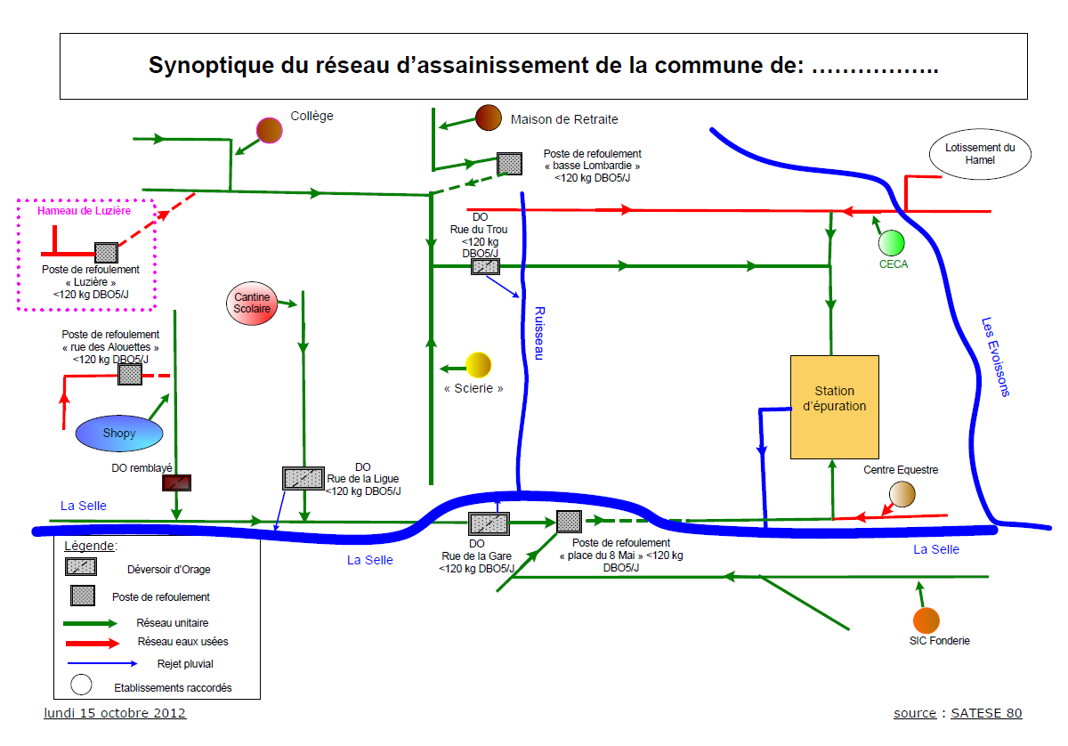

Liste des points de déversement au milieu :

Etablir un tableau des points de déversement en précisant la légende du tableau pour les abréviations et les codes utilisés :
Exemple de légende :
- (1) Repère à reporter sur les cartes ou plans
- (2) Le type de point : DO = déversoir d’orage, TP = Trop plein d’un poste de refoulement, …etc.
- (3) Le nom du point : utiliser de préférence le nom d’une rue, d’une place, d’un lieu de l’agglomération.
- (4) Nom de la commune d’implantation
- (5) Nom du maitre d’ouvrage si différent de celui de la station d’épuration
- (6) Nom du milieu récepteur.

Repère | Type de point | Nom du point | Commune de localisation | Maître d’ouvrage | Milieu récepteur
(1) | (2) | (3) | (4) | (5) | (6)

B.2 – Raccordement domestiques

Dresser la liste des communes raccordées, en totalité ou partiellement, au système de traitement concerné par ce manuel. Remarque : ce tableau est valide à la date de signature du manuel et doit être mis à jour dans le rapport annuel.

Commune (ou partie de commune comprise dans la zone de collecte) | Nombre total de branchements | (A)  Population raccordée | (B)  Population totale de la zone collectée | Taux de raccordement  (A)/(B) | Population raccordable de la zone collectée
Total

B.3 – raccordement non domestiques

Dresser la liste des industriels et des autres établissements raccordés en précisant pour chacun la modalité de raccordement définie avec la collectivité.
Ce tableau est valide à la date de signature du manuel et doit être mis à jour dans le bilan annuel.
Les autorisations de rejet et le cas échéant les conventions de déversement doivent être disponibles auprès du maître d’ouvrage pour les services de Police de l’Eau et l’Agence de l’Eau.

Nom de  l’établissement | Activités | Modalité de raccordement (1) | Paramètres réglementés par l’autorisation de déversement (2)
 |  | ◻ néant  ◻ auto.  ◻ conv. | ◻ macropolluants ◻ micropolluants
 |  | ◻ néant  ◻ auto.  ◻ conv. | ◻ macropolluants ◻ micropolluants
 |  | ◻ néant  ◻ auto.  ◻ conv. | ◻ macropolluants ◻ micropolluants

- « ◻ néant » : Aucune autorisation n’a été accordée.
« ◻ auto. » : Autorisation de rejet accordée par le maître d’ouvrage.
« ◻ conv » : Convention de déversement signée.

- « micropolluant » : substance active minérale ou organique susceptible d’être toxique, persistante et bioaccumulable dans le milieu, à des concentrations faibles (de l’ordre du μg/l).
« macropolluant » : DBO5, DCO, MES, NGL, NTK, N-NH4, N-NO2, N-NO3, PT

C - SYSTEME DE TRAITEMENT

C.1 – Elements descriptifs

Localisation système de traitement :

Sur un fond de carte IGN 1/25 000 localiser la station d’épuration et son point de rejet

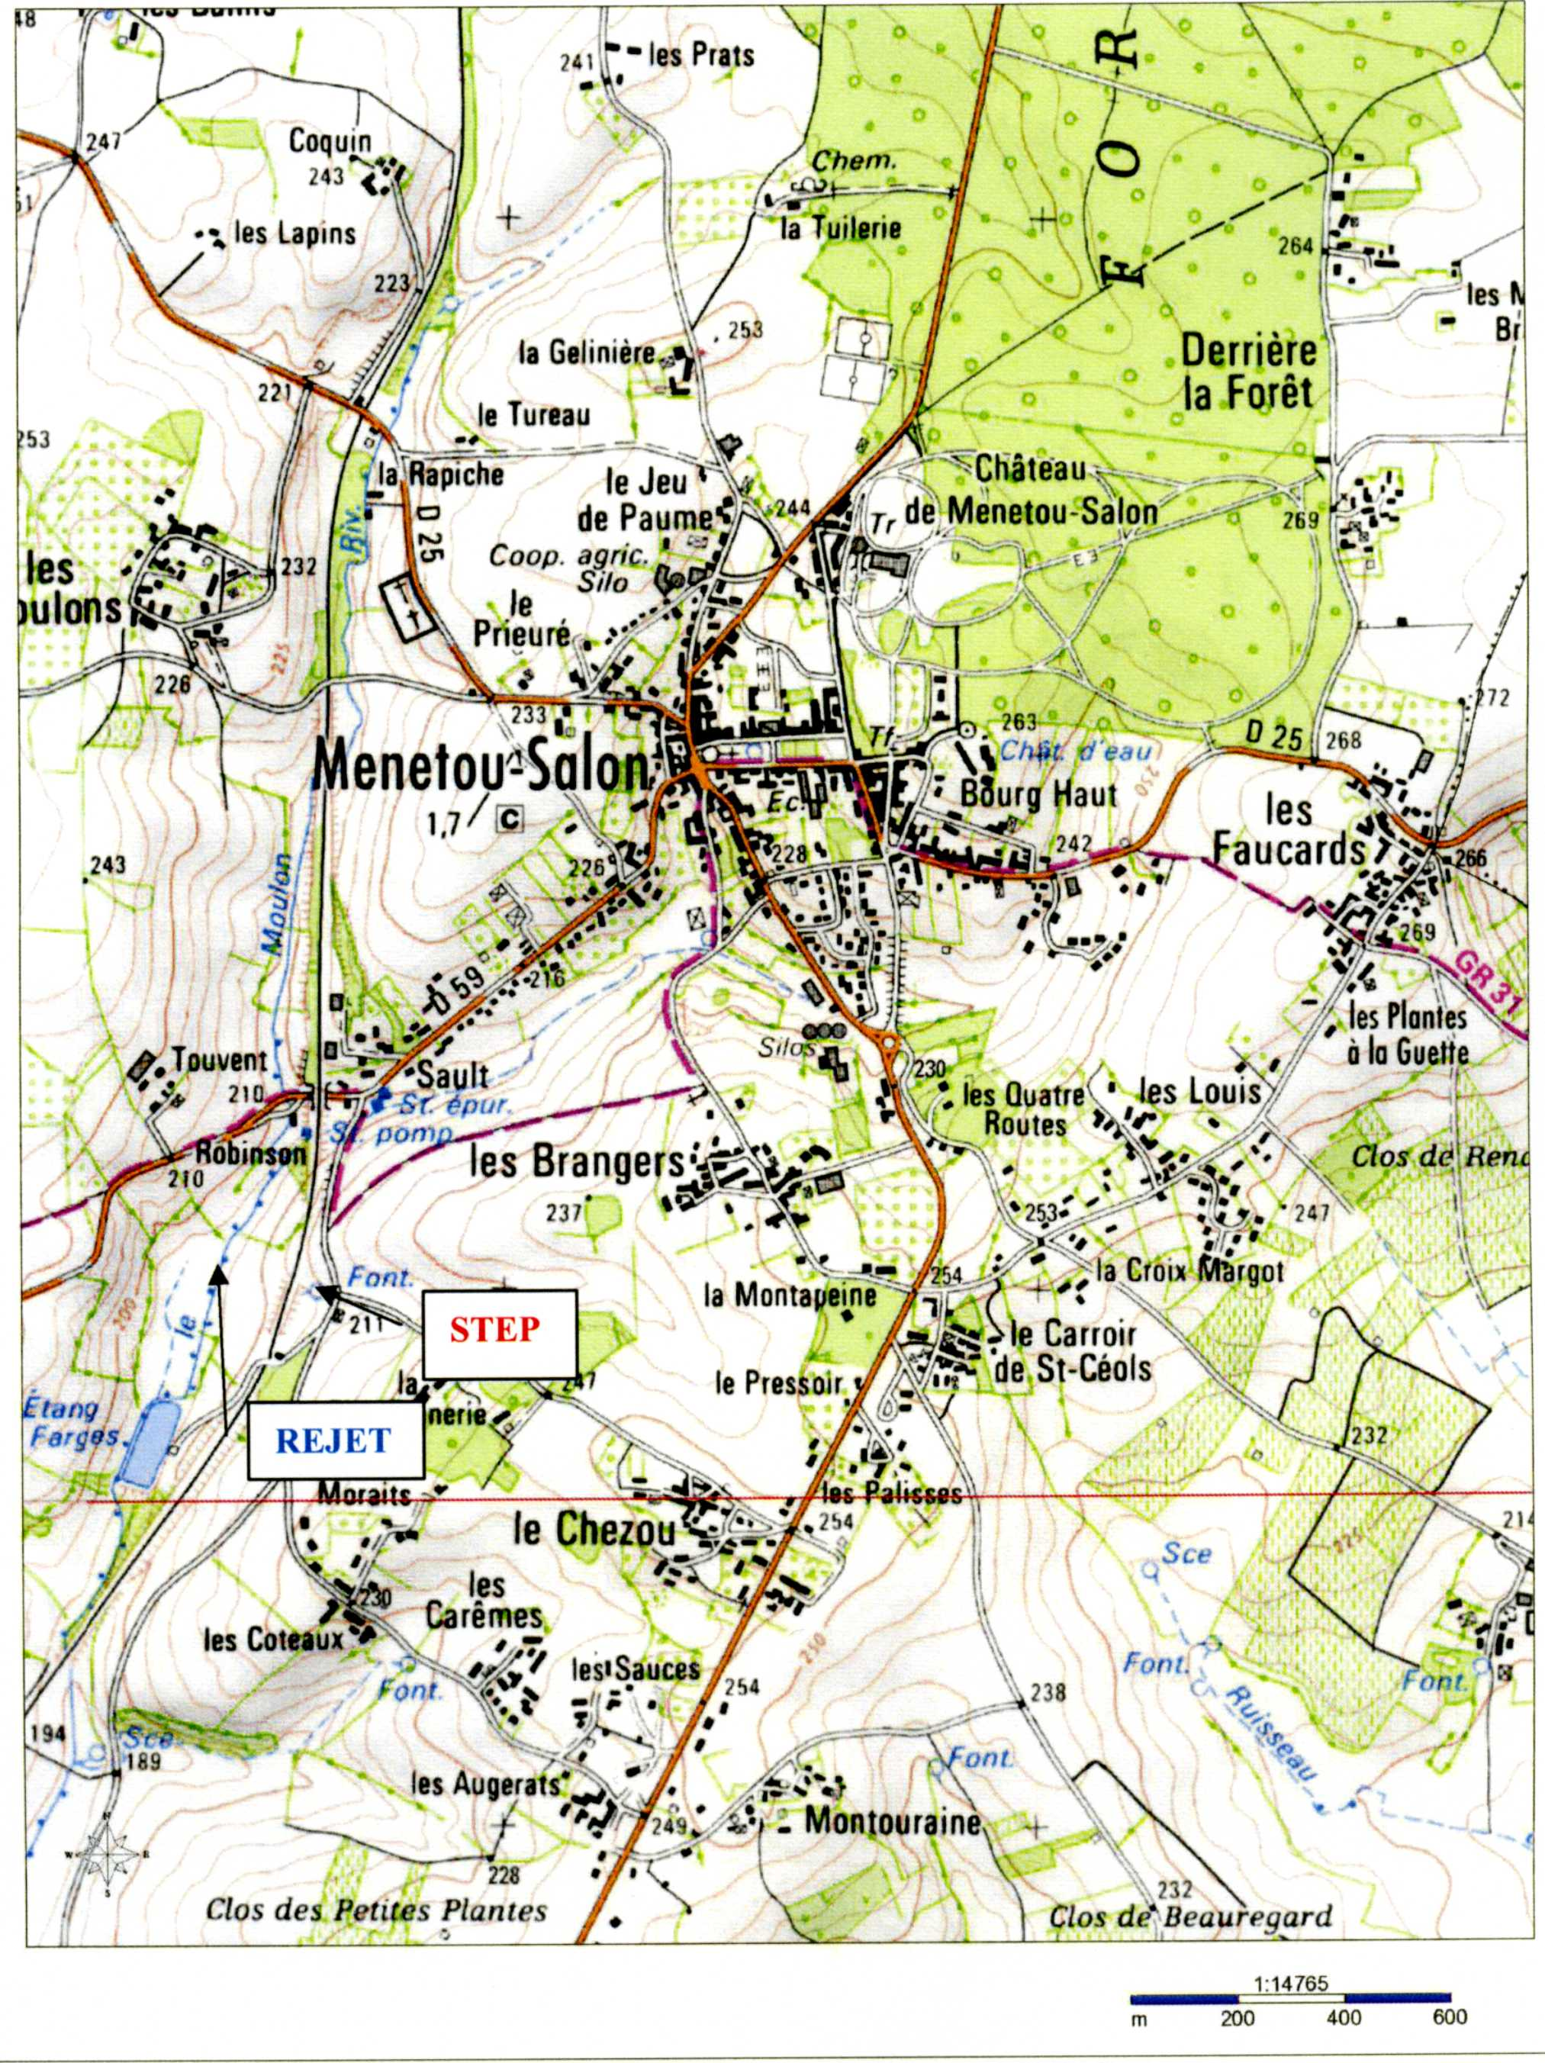

Coordonnées en projection « Lambert 93 » :
Déversoir en tête : | X : Y :
Station de traitement des eaux usées : | X : Y :
Point de rejet de la station : | X : Y :

Le décret n°2006-272 du 3 mars 2006, demande à tous les services publics d’utiliser le système de référence géographique français (RGF93), projection « Lambert 93 » pour la diffusion des données.

Schéma synoptique du système de traitement et localisation des points d’autosurveillance :

Il s'agit d'une représentation schématique des files « eau » et « boue » permettant de localiser les points SANDRE.
Sont représentés sur ce schéma :
- les points de mesure physiques (mesures de débit et points de prélèvement) ;
- les points d’injection des apports extérieurs (matière de vidange, lixiviat, etc) ;
- le circuit des retours en tête ;
- la localisation du/des bassin(s) d’orage, et de ses circuits hydrauliques (alimentation, surverse et restitution) ;
- le déversoir en tête et les by pass ;
- La localisation de l'injection des réactifs file « eau » et file « boue » ;
- les points de rejet et le nom du milieu récepteur ;
- les points SANDRE associés aux points de mesure physiques.
Une légende doit accompagner le schéma.

Description sommaire des principaux ouvrages :

File Eau :
Types de traitement :
  - Boues activées
  - Lagunes
  - Filtres plantés

Ouvrages et équipements :
  - Relevage
  - Dégrilleur
  - Dessableurs deshuileur
  - Bassin d’orage
  - Bassins d’aération
  - Clarificateur

File Boue : si indépendante de la file eau
Types de traitement sur filtres plantés :
  - Déshydratation des boues
  - Stabilisation des boues

Ouvrages et équipements :
  - Epaississeur raclé
  - Deshydratation
  - Silo

Synoptique
arrivée des eaux brutes
poste de relevage
rivière
P1
TABLE D'EGOUTTAGE
P2
puits à boues
BASSIN D'AERATION
CLARIFICATEUR
SILO
A BOUE
PRETRAITEMENTS
A3
CHLORURE FERRIQUE
S 14
vers filière élimination
S 6
REACTIFS FILE BOUE
S 15
A 6
A4
canal de mesure
P
recirculation
retours
Q1
Q2
poste toutes eaux
A2
trop plein du poste
Effluents bruts
Effluents traités
Retours
Point de prélèvement
Boues
Débimètre électromagnétique
Débimètre ultrason

C.2 – Boues, autres sous-produits et apports extérieurs

Remarque : les tableaux de ce chapitre doivent être mis à jour dans le bilan annuel.

Les boues :

Destination | Type de boue | Méthode d’évaluation de la quantité annuelle | Précisions (adresse, localisation, références réglementaires …etc.)

Les autres sous-produits :

Sous-produit | Estimation de la quantité annuelle | Méthode d’évaluation de la quantité annuelle | Destination(s) :  Type, nom, adresse
Refus de dégrillage (S11) |  |  | Centre de Stockage de Déchets Ultimes de type II - Nom – Adresse – Code SIRET
Sables (S10)
Graisses (S9)
Autres (préciser)

Les apports extérieurs :

Apports extérieurs | Précisions : origine des apports, traitement éventuel.
Matières de vidange (S12)
Matières de curage (S13)
Autres – Préciser (S18)

D - RAPPEL REGLEMENTAIRE

Date de l’acte administratif en vigueur : …/ … / …
Cf. copie de l’acte administratif (arrêté d’autorisation ou récépissé de déclaration) en annexe III.

Les prescriptions pour les rejets :

Compte-tenu des exigences réglementaires nationales et des prescriptions du Service de Police de l’Eau, les rejets doivent respecter le tableau suivant :

Paramètres | Concentration maximale des rejets (mg/l) | Rendement minimum à atteindre (%) | Valeur de rejet rédhibitoire (mg/l)
DBO5
DCO
MES
NK
NH4
NO2
NO3
NGL
PT

Eléments à préciser :
  - si la norme doit être respectée en concentration et / ou rendement.
  - pour chaque paramètre s’il s’agit de valeurs moyennes journalières ou annuelles
  - le nombre de dépassements autorisés dans les conditions normales de fonctionnement et hors valeurs rédhibitoires
Si nécessaire, modifier le tableau pour tenir compte des prescriptions imposées par temps de pluie.

Dysfonctionnement du système d’assainissement :

En cas de dysfonctionnement du système d’assainissement pouvant entaîner une dégradation du milieu récepteur, la collectivité informe immédiatement le service de police de l’eau. La déclaration, est accompagnée de commentaires sur les causes du dysfonctionnement constaté ainsi que sur les actions correctives mises en oeuvre ou envisagées (cf. annexe du document).

Un exemple de fiche déclarative est présenté en annexe II.

E - DISPOSITIF D’AUTOSURVEILLANCE

Protocole de réalisation d’un bilan 24H pour l’autosurveillance :

Le protocole est adapté à la station de traitement des eaux usées. Le maître d’ouvrage définit les conditions de réalisation des bilans 24H.
Le protocole d’autosurveillance peut être élaboré à partir de la méthode décrite en annexe : « comment réaliser un bilan 24H ? ».

Réalisation des bilans 24H d’autosurveillance :

Les bilans sont réalisés : ◻ en interne ◻ par un prestataire extérieur

Les échantillons sont envoyés dans un laboratoire agréé : ◻ oui ◻ non

Liste du matériel de mesure :

Type | Identifica-tion | Matériel | Propriété | Type de données | SANDRE | Emplacement
Débit | Q1 | Canal venturi | ◻ collectivité  ◻ prestataire | Volume journalier en m3 | A4 | canal de sortie
Débit | Q1 | Sonde à ultrasons installé pour les bilans | ◻ collectivité  ◻ prestataire | Volume journalier en m3 | A4 | canal de sortie
Débit | Q2 | electromagnétique | ◻ collectivité  ◻ prestataire | Volume journalier en m3 | A6 | alimentation silo
Prélèvement | P1 | Préleveur d’entrée portable | ◻ collectivité  ◻ prestataire | pH, MES, DCO, DBO5, NK, NH4, NO3,NO2, Pt | A3 | en aval des prétraitements – sortie tamis
Prélèvement | P2 | Préleveur de sortie portable | ◻ collectivité  ◻ prestataire | pH, MES, DCO, DBO5, NK, NH4, NO3,NO2, Pt | A4 | dans le canal de sortie

Suivi du dispositif d’autosurveillance :
Pour les matériels dont elle est propriétaire, la collectivité formalise, pour chaque équipement et appareil du dispositif d’autosurveillance, le suivi métrologique par :
- Un mode opératoire indiquant les actions d’entretien et de maintenance ainsi que leur fréquence, les critères de vérification, la fréquence de chaque vérification, l’écart maximum toléré associé, et en précisant les actions à mettre en œuvre en cas de dépassement d’un de ces écarts ou en cas de panne de l’appareil ;
- Une fiche de vie retraçant l’historique des différentes interventions, vérifications et étalonnages réalisés, ainsi que les résultats de ces opérations.

Pour les matériels qu’il fournit, le prestataire est responsable de ce suivi métrologique et devra pouvoir fournir à la collectivité les modes opératoires et les fiches de vie correspondants.

Un exemple de suivi métrologique d’une sonde à ultrasons est présenté dans le guide de l’ARSATESE « Cahier des clauses techniques particulières à la mise en place de matériels pour la réalisation de l’autosurveillance des rejets d’eaux usées urbaines ou industrielles ».

Fréquence des bilans d’autosurveillance réglementaires :

Compte tenu des exigences réglementaires nationales, des prescriptions du Service de Police de l’Eau et des demandes particulières de l’Agence de l’eau, la fréquence des bilans d’autosurveillance est la suivante :

Fréquence imposée | Fréquence réalisée
1 bilan 24h par an | 1 bilan 24h par an

NB : L'annulation d'un bilan ne se justifiera que pour des raisons de mauvais fonctionnement du matériel d'autosurveillance ou un arrêt total de la station d’épuration mais en aucun cas pour cause d'un fonctionnement défectueux de la station.

Consignation des données :

L’ensemble des résultats liés à l’autosurveillance est consigné dans le cahier de vie (résultats d’analyses, volumes cumulés, quantités de boues évacuées, énergie et réactifs consommés).

Transmission des données d’autosurveillance :

Les résultats des mesures prévues par l’arrêté du 22 juin 2007 et réalisées,sont transmis au format SANDRE au service chargé de la police de l’eau et à l’agence de l’eau, dès leur réception ou au plus tard le mois suivant leur réception.

Bilan annuel :

Rappel : au minimum, un bilan annuel doit être réalisé chaque année, conformément à la réglementation en vigueur. Le bilan annuel pour l’année N doit être transmis au service chargé de la police de l’eau et à l’agence de l’eau avant le 1er mars de l’année N+1. Le Ministère en charge de l’Écologie met à disposition un modèle de ce bilan annuel. Le service de police de l’eau et l’agence de l’eau, destinataires du bilan annuel, peuvent préciser les éléments attendus dans le bilan annuel, au cas par cas, pour tenir compte des situations particulières de chaque agglomération d’assainissement.

Ce modèle de bilan annuel est disponible dans le paragraphe « II – Textes techniques relatifs à l’assainissement collectif » de la partie « Recueil de textes » du site dédié à l’assainissement mis en place par la Direction de l’Eau et de la Biodiversité :

http://assainissement.developpement-durable.gouv.fr/recueil.php

ANNEXES

Les exemples de tableaux ou de fiches présentés dans les annexes sont fournis à titre indicatif, ils peuvent naturellement être adaptés en fonction des besoins ou des outils ou logiciels disponibles.

ANNEXE I
-
FICHE DE VIE DU MATERIEL

Modèle de FICHE DE VIE DU MATERIEL à adapter

Mettre un modéle pour chaque type de matériel

Identification :
Marque : |  |  | Type : |  | N° de série :
Localisation :
Date de réception : |  |  | Date de mise en service :

Procédures de suivi :
Références des procédures de maintenance :
Références des procédures de vérification ou d’étalonnage :

Fréquence des vérifications ou des étalonnages :
Vérification 1 f /semaine (par ex.)
Ecart Maximum toléré : <= 10 %

Identification des intervenants :
Interne :
Externe :

Enregistrement des interventions :

Date | Nature intervention  (maintenance, étalonnage...) | Intervenant | V mesuré | V théorique | Ecart | Conclusions | Visa

A préciser aussi :
Référence du dossier relatif à cet équipement.
Durée d’archivage des données relative à cet équipement.
Nom, adresse, téléphone, fax, du fabriquant ou fournisseur.
Conditions particulières d’utilisation.

ANNEXE II
-
Fiche de déclaration de non-conformité

Exemple
Déclaration de non-conformité

Responsable de la diffusion de cette déclaration :
Nom : ...............................................Fonction : ........................................Signature : .........................

Description de la non-conformité
- Nature :
.............................................................................................................................................................
- Type : □ Non-conformité relative à un résultat
□ Non-conformité relative à l’organisation
□ Autre : ……………………………………
- Description :
.............................................................................................................................................................
.............................................................................................................................................................
.............................................................................................................................................................
- Causes :
.............................................................................................................................................................
.............................................................................................................................................................
.............................................................................................................................................................

Impacts environnement et sécurité éventuels
.............................................................................................................................................................
.............................................................................................................................................................
.............................................................................................................................................................

Personnes à prévenir
- Interne (nom, fonction, délai) :
.............................................................................................................................................................
- Externe (nom, fonction, organisme, délai) :
.............................................................................................................................................................

Action curative mise en oeuvre immédiatement
.............................................................................................................................................................
.............................................................................................................................................................
.............................................................................................................................................................

Action corrective et suivi de sa mise en oeuvre
- Décrire la nature de l’action corrective et la façon dont on s’assurera de son efficacité.
.............................................................................................................................................................
.............................................................................................................................................................
.............................................................................................................................................................
- Responsable : Responsable exploitation ...........................................................................................
- Délai : ................................................................................................................................................
- Date de constat de mise en oeuvre : .........................................................Signature : .......................
- Date de constat d’efficacité : ………...........................................................Signature : .......................
Observations :
.............................................................................................................................................................
.............................................................................................................................................................

ANNEXE III
-
Acte administratif

Insérer la copie de l’acte admistratif (ou des actes en cas de pluralité) : arrêté préfectoral … etc.

